Oficio nº 719/2025.
Santo Antônio do Sudoeste (PR), 17 de novembro de 2.025.

Excelentíssimo Senhor Presidente:

Excelentíssimos Senhores Vereadores:

De forma aprazível, comparecemos pelo presente ante Vossas Excelências, deste valendo-nos para, de acordo com o artigo 9º, inciso V e VI e art. 53, § 2º ambos da Lei Orgânica Municipal, solicitar a anuência desta insigne casa de leis para que o chefe do Poder Executivo deste Município possa se afastar de seu cargo e do país, pelo período de 10 (dez) dias, realizar entre os dias 28 de novembro de 2025 à 08 de dezembro de 2025. Esclarecendo que seu afastamento será por motivos particulares.

Salientamos, ainda que, em virtude do que consta no parágrafo 1º do art. 53 da Lei Orgânica Municipal, assumirá neste ínterim o cargo em vacância, seu substituto legal, conforme legislação vigente.

Sendo o que se nos apresenta no momento, REQUER digne-se Vossa Excelência, nos termos do art. 106. § 1º, Inciso I, do Regimento Interno da Câmara Municipal de Santo Antônio do Sudoeste, e Art. 38, § 1º, Inc. I da Lei Orgânica Municipal, em ordenar seja lavrado o competente Decreto Legislativo, para posterior apreciação pelo d. plenário, contando com vossa aprovação, registramos a V. Exª e aos nobres edis os protestos de excelso apreço.

Finalizando requer digne-se Vossa Excelência, nos termos do art. 33º inciso I, da Lei Orgânica Municipal, determinar a convocação de sessão extraordinária, para apreciação do pleito ora em apreço, em regime de urgência, (Art. 44º da LOM).

Respeitosamente

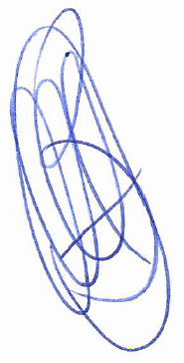
RICARDO ANTONIO ORTINÃ
Prefeito Municipal

Exmo Sr.
VALDIR ANTONIO DE CARVALHO
DD. Presidente da Câmara Municipal de Vereadores
SANTO ANTONIO DO SUDOESTE – PR.

